JD
JD14-053-2020

山东省装配式临时传染病房设计技术导则

2020-10-10发布 2020-11-11实施
山东省住房和城乡建设厅

前 言
2020年年初，武汉爆发新冠肺炎疫情并蔓延至全国，这是新中国成立以来传播速度最快、感染范围最广、防控难度最大的重大突发公共卫生事件。为认真贯彻落实习近平总书记及党中央、国务院、省委、省政府的各项决策部署，坚决打赢疫情防控阻击战，切实加强对全省装配式临时传染病房设计的工作指导，山东省建筑设计研究院有限公司等单位在充分总结借鉴北京小汤山、武汉火神山、雷神山医院等各地实践基础上，结合工程实际，编制了《山东省装配式临时传染病房设计技术导则》，共分10章，主要内容包括：总则、术语、基本规定、选址与总平面设计、建筑设计、结构设计、给排水设计及污水处理、暖通空调设计、电气及智能化设计、医用气体设计。
本导则由山东省住房和城乡建设厅负责管理，山东省建筑设计研究院有限公司负责技术解释。请各单位使用过程中总结经验，积累资料，随时将有关意见和建议反馈给编制组，以便进一步修订完善。意见或建议请寄交：山东省建筑设计研究院有限公司第七分院（地址：济南市经四路小纬四路4号，邮编：250001，邮箱： 544476838@qq.com）。

主编单位：山东省建筑设计研究院有限公司

参编单位：山东文孚建筑设计有限公司
日照大象房屋建设有限公司

主要起草人：郭宏伟 高晓明 吴 昊 石 颖 赵 强 杨 坤 郜 朋
徐 军 毕 博 陈景山 李玉鑫 贾 平 王学英

主要审查人：李著萱 王艳敏 王 健 宋英芳 石玉仁 侯朝晖 张维汇
于晓明 张 钊

目 录
1 总则 1
2 术语 2
3 基本规定 4
4 选址与总平面设计 5
4.1 选址 5
4.2 总平面设计 5
5 建筑设计 6
5.1 一般规定 6
5.2 平面布局要求 6
5.3 建筑构造 6
5.4 流程示意图 7
6 结构设计 8
7 给排水设计及污水处理 9
7.1 一般规定 9
7.2 给排水设计 9
7.3 装配式设计施工要求 10
8 暖通空调设计 13
8.1 一般规定 13
8.2 暖通空调设计 13
8.3 装配式设计施工要求 15
8.4 设计示例图示 17
9 电气及智能化 19
9.1 一般规定 19
9.2 电气设计 19
9.3 智能化设计 21
10 医用气体设计 22
10.1 一般规定 22
10.2 医用气体设计 22

1 总则
1.0.1 为指导疫情下装配式临时传染病房的设计，提高建设速度、保证建造质量制定本导则。
1.0.2 本导则适用于山东省内为预防和控制各类突发传染病而新建的装配式临时应急病房。装配式临时传染病房的设计使用年限宜取为5年，层数不宜超过两层。
1.0.3 装配式临时传染病房设计应结合当地实际情况、充分利用现有资源，确保设计成果安全适用、施工快速、经济合理。
1.0.4 装配式临时传染病房设计应遵照控制传染源、切断传染链、隔离易感人群的基本原则，在满足传染病房医疗流程的前提下，运用标准化、模块化的装配式技术进行建造。
1.0.5 除本导则规定外的装配式临时传染病房设计相关要求，按国家及山东省现行有关标准及规范执行。

2 术语
2.0.1 轻型模块化钢结构组合房屋
在工厂内制作完成或在现场拼装完成且具有使用功能的轻型钢结构建筑模块单元，通过装配连接而成的单、多层轻型模块化钢结构建筑。简称模块化组合房屋。
2.0.2 传染病病房
收治患有国家传染病法规定传染病病种病人的专用病房。
2.0.3 清洁区
不易受到患者血液、体液和病原微生物等物质污染及传染病患者不应进入的区域，主要包括医务人员休息室、医务人员配餐室、男女更衣室、浴厕间等。
2.0.4 半污染区
位于清洁区与污染区之间，有可能被患者血液、体液和病原微生物等物质污染的区域，主要包括医护办公室、护士站、病区内走廊、配药治疗室、处置间、患者配餐间等。
2.0.5 污染区
传染病患者和疑似传染病患者接受诊疗的区域，主要包括患者出入院处、传染病病房、重症监护室、病区外走廊、污物暂存间、污梯等。
2.0.6 双通道
患者及污物通道出入口设在污染区一端，患者由专用通道进出病室；医务人员通道出入口设在清洁区一端，医务人员及清洁物品由专用通道进出清洁区。
2.0.7 三走廊
医务人员走廊设在清洁区内，仅供医务人员进出及清洁物品等传递；病区内走廊(工作走廊):设在半污染区,仅供医务人员进出及清洁物品等传递。医务人员自清洁区通过缓冲间进入病区内走廊；病区外走廊(患者走廊):设在污染区的外走廊。患者和污染物品、医疗废物等由专用通道经外走廊运出病房。
2.0.8 退出流程
特指医护人员离开污染区经过脱衣、洗浴、更衣的流程。
2.0.9 缓冲间
相邻空间之间安排设计的有组织气流并形成卫生安全屏障的间隔小间。设在污染区、半污染区和清洁区等相邻不同卫生等级空间之间。
2.0.10 负压病房
采用空间分隔并配置通风系统控制气流流向，保证室内空气静压低于周边区域空气静压的病房。
2.0.11 负压隔离病房
采用空间分隔并配置全新风直流空气调节系统控制气流流向，保证室内空气静压低于周边区域空气静压，并采取有效卫生安全措施防止交叉感染和传染的病房。

3 基本规定
3.0.1 装配式临时传染病房应采用模块与模块组合的方法，遵循少规格、多组合的设计原则，以利于快速建造。可通过单个单元作为病房、诊室等模块化标准护理单位，多个单元拼接组合成会议室、重症监护室等大开间功能用房的方式，实现建筑平面功能的标准化布置。特殊功能区域和连接部位可采用轻质板材现场拼接。标准化模块化单元设计宜符合下列要求：
1 病房标准单元可采用3mx6m为基本模块；
2 病房卫生间、缓冲间标准单元可采用1.5mx3m为基本模数；两个相邻病房卫生间及缓冲间可共同采用一个3mx6m的基本模块；
3 医生办公室、护士站可采用3mx6m或6mx6m为基本模块；
4 装配式临时传染病房层高宜取3.3m。
3.0.2 装配式临时传染病房承重结构应上下对齐，外墙窗口宜规整有序。
3.0.3 宜采用BIM技术，提高设计成果精确度。

4 选址与总平面设计

4.1 选址
4.1.1 装配式临时传染病房的选址宜位于地形规整、地质条件良好、地势较高且不受洪水威胁的地段。
4.1.2 选址应位于市政配套设施齐全、交通便利地段，便于装配式建筑物资运输和快速组织施工。
4.1.3 选址应远离住宅、学校、大型公共建筑等城市人口密集区，避开城市生态保护红线、永久基本农田保护红线、水源保护地等环境敏感区域。
4.1.4 选址应在城市区域常年主导下风向，医疗用建筑物与用地周边建筑应设置 20m及以上的绿化隔离卫生间距。

4.2 总平面设计
4.2.1 总平面规划应合理布局、分区明确、流线顺畅便捷、洁污分离，考虑充分的施工和堆放场地，预留后续扩展用地。
4.2.2 装配式临时传染病房布置应规则，宜选用E字形、王字形等利于通风采光、可设置多出入口的标准平面形式，也有利于标准化、模块化生产，加快建造进度。

5 建筑设计

5.1 一般规定
5.1.1 优先采用装配式钢结构建筑，运用标准化、模块化设计方式，加快设计建
造进度。建筑平面应符合传染病医院功能需求，分区简单明了，各标准单元应尽
量采用标准模块拼接的组合模式，强调模数和复制率，为装配式生产和建造创造
较好的前提条件。
5.1.2 装配式临时传染病房每床建筑面积约为35平方米。根据医院的实际情况，在装配式临时传染病房基础上宜配套相应的门诊医技等诊疗用房。
5.1.3 装配式临时传染病房的建筑设计除应符合本节的规定外，尚应符合《传染病医院建筑设计规范》GB50849-2014的规定。

5.2 平面布局要求
5.2.1 应严格按照传染病医疗流程进行布局，基本分区应分为清洁区、半污染区、污染区，相邻区域之间应设置相应的卫生通过或缓冲间。建筑设施布局应当与组织气流有效结合，严格控制空气按不同压力梯度由清洁区、半污染区、污染区单向流动。
5.2.2 医护人员从清洁区进出半污染区出入口处分别设置卫生通过入口室和卫生通过出口室。卫生通过进出流线分设，男女分设，具体进入流程为：清洁区经一次更衣（洗手、换工作服、戴帽、戴口罩、戴手套）、二次更衣（戴护目镜、穿防护服、隔离服、穿鞋套）、经缓冲室进入污染区；退出流程为：脱衣室（脱隔离服、防护服、帽子、鞋套、手套）、经缓冲室进入淋浴、厕所，回到一次更衣，进入清洁区。
5.2.3 医务人员流线与患者流线、清洁物流与污染物流应分别设有专用路线，且不应交叉。
5.2.4 患者转运路线应满足无障碍要求，无障碍道路宽度和坡度应满足转运患者配置的车辆和带有防护罩的推床的要求。

5.3 建筑构造
5.3.1 建筑室内面层应选用耐擦洗、防腐蚀、防渗漏的建筑材料，建筑构造应采取防结露、防渗和密闭的技术措施。
5.3.2 外围护结构墙体宜采用轻质高强、保温隔热的预制装配板材，并应充分考虑当地厂家的生产和供货能力，确保建筑能按要求迅速建成。
5.3.3 机电专业设施设备的设计应与建筑功能及结构布置相匹配，利于快速安装，保证医疗效果，管线穿越房间墙处应采取密闭措施。

5.4 流程示意图
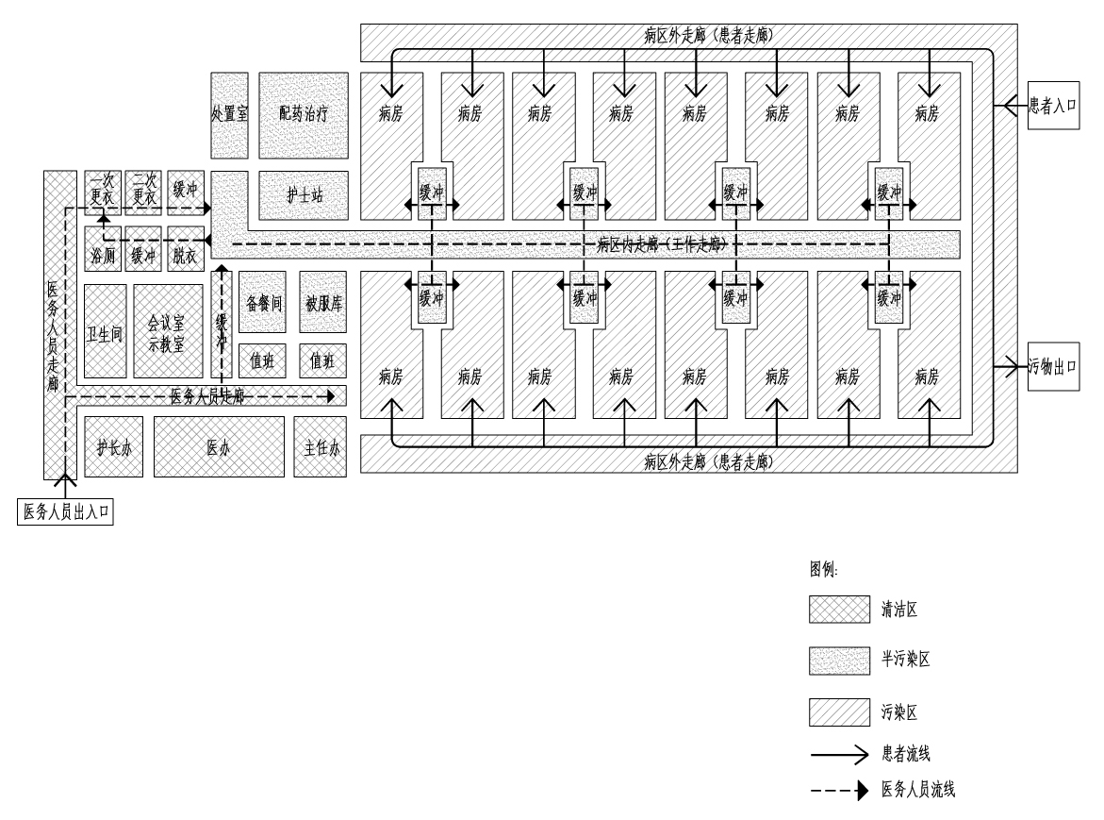

6 结构设计
6.0.1 应综合考虑生产技术及供货能力，选择便于快速加工、运输、安装、密闭的结构形式。应优先采用轻型模块化钢结构组合房屋等装配式钢结构体系。
6.0.2 结构设计应在满足建筑平面的基础上采用标准化设计，选用通用标准化结构模块单元产品。模块单元宜遵循少规格、多组合的设计原则，采用标准化结构构件，便于工厂生产与现场替换。
6.0.3 装配式临时传染病房设计使用年限可为5年，设防类别为乙类，结构安全等级为一级，结构考虑结构设计使用年限的荷载调整系数γL可取0.9。
6.0.4 装配式临时传染病房应当在地震小区划结果、国家颁布的地震动参数区划图或者地震安全性评价结果的基础上提高一档确定抗震设防要求。设计使用年限为5年时，多遇地震下水平地震影响系数可按下表取值：
地震影响 | 7度（0.10g） | 7度（0.15g） | 8度（0.20g） | 8度（0.30g）
多遇地震 | 0.04 | 0.08 | 0.12 | 0.16
6.0.5 结构应当充分考虑抗风措施，构件之间、构件与基础之间应可靠连接。装配式临时传染病房基本风压取值时，重现期不应小于10年，基本风压不得小于0.3kN/m²。对于沿海等风荷载较大地区，风荷载取值应进行专门研究。风荷载计算时应考虑病房负压影响。
6.0.6 基础设计应因地制宜，选择方便快捷施工的形式。宜采用天然地基，当地基承载不满足设计要求时应进行地基处理。
6.0.7 装配式临时传染病房应根据现行规范进行承载力及变形验算。结构主体应当防渗、防漏及密闭。采用轻质房屋时，荷载较大的设备、库房等应当在首层布置。结构主体应采取防腐、防火措施。

7 给排水设计及污水处理

7.1 一般规定
7.1.1 给水排水设计应符合现行国家标准《建筑给水排水设计标准》GB 50015 的规定。
7.1.2 建筑给水排水系统应根据现行国家标准《建筑与工业给水排水系统安全评价标准》GB/T 51188 进行评价，并依据评价结果进行改造。
7.1.3 给水排水管道系统应不渗漏、耐温、耐腐蚀，且应有足够的清洁、维护和维修明露管道的空间。
7.1.4 消防设施配置应符合应急部消防救援局《发热病患集中收治临时医院防火技术要求》的有关规定。

7.2 给排水设计
7.2.1 生活给水泵房和集中生活热水机房应设置在清洁区或非污染区。
7.2.2 生活给水系统宜采用断流水箱供水方式供给,且供水系统宜采用断流水箱加水泵的给水系统.当改造项目采用断流水箱供水确有困难时,应依据现行国家标准《建筑给水排水设计标准》GB 50015的有关规定,分析供水系统产生回流污染的危险等级,并应符合下列规定：
1 当产生回流污染的风险较低,且供水压力满足要求时，供水系统应设置减压型倒流防止器；
2 当风险较高时,仍应采用断流水箱供水方式；
3 生活热水系统宜采用集中供应系统；当采用单元式电热水器时，有效容积应设计合理，使用水温稳定且便于调节，必须带有保证使用安全的装置。
7.2.3 护士站、治疗室、病房等需要防止院内感染场所内的卫生器具应采用非接触性或非手动开关，并应防止污水外溅。
7.2.4 排水系统应采取防止水封破坏的技术措施,并应符合下列规定:
1 排水立管的最大设计排水能力取值不应大于现行国家标准《建筑给水排水设计标准》GB 50015规定值的0.7倍；
2 地漏宜采用洗手盆排水给地漏水封补水的措施。地漏宜采用带过滤网的无水封地漏加存水弯，存水弯的水封不得小于 50mm，且不得大于 75mm。
7.2.5 室外污水排水系统应采用无检查井的管道连接方式，通气管的间距不应大于50m，清扫口的间距应符合国家现行标准《室外排水设计规范》GB 50014的有关规定。
7.2.6 污染区、半污染区排水系统的通气管出口应设置高效过滤器过滤或采取消毒处理。
7.2.7 排水管道应进行闭水试验,且应采取防止排水管道内的污水外渗和泄漏的措施。
7.2.8 临时传染病房污水处理无法满足《传染病医院建筑设计规范》GB 50849规定的二级生化处理时，应符合下列规定：
1 污水处理应在化粪池前设置预消毒工艺，预消毒池的水力停留时间不宜小于1h；污水处理站的二级消毒池水力停留时间不应小于2h；
2 污水处理从预消毒池至二级消毒池的水力停留总时间不应小于2d；
3 化粪池和污水处理后的污泥回流至化粪池后总的清掏周期不应小于360d；
4 消毒剂的投加应根据具体情况确定，但pH值不应大于6.5。
7.2.9 污水处理池应密闭，尾气应统一收集消毒处理后排放。

7.3 装配式设计施工要求
7.3.1 室内给排水系统标准化、装配式设计要求：
1 消防水泵房、生活水泵房宜采用装配式机房设计，支持场外加工、设备及管道拼接成组，由加工场地运输至现场安装。生活供水系统应有防污染方面的措施，生活给水泵房宜采用断流水箱与变频供水设备联合的供水方式；
2 集成式卫生间应预留相应的给水、热水、排水管道接口，给水系统配水管道接口的形式和位置应便于检修；
3 当建筑配置闭式承压热水系统时， 热水系统应有保证水质安全方面的措施；
4 加热设备、储水罐等设备宜选用装配式集成热水机组，机组应自带相关阀门及 PLC 控制器，可实现温度、水泵及设备运行等相应参数的控制要求。排水管道应采用同层排水技术；
5 管材、管件及阀门设备应选用耐腐蚀、密封性能好的材料，便于安装及更换；
6 设备及其管线和预留孔洞（管道井）设计应做到构配件规格化和模数化，需明确预埋套管、预留孔洞及开槽的尺寸、定位等；
7 管道穿越预制屋面、楼面等有防水要求的预制结构板体时，应预埋刚性防水套管；
8 成排管道或设备应在预制构件上预埋用于支吊架安装的埋件；
9 固定设备、管道及其附件的支吊架安装应牢固耐久可靠，支吊架应安装在实体结构上，支架间距应符合相关工艺标准的要求，同一部品内的管道支架应设置在同一高度上；
10 任何设备、管道及器具都不得作为其它管线和器具的支吊架。
7.3.2 室外给排水系统标准化、装配式设计要求：
1 室外给排水管道宜选用防腐蚀、防渗漏、利于快速安装的管材、接口形式及管道基础形式，管道基础如需采用混凝土结构，宜添加早强剂；
2 给排水附属设施（如检查井、阀门井等）宜选用塑料成品检查井及阀门井；
3 给排水构筑物（如化粪池、蓄水池、隔油池等）宜选用防腐蚀、防渗漏材质的一体化合格成品；
4 泵房宜选用将井筒、水泵、格栅、阀门、控制系统、通风系统等部件集成的一体化预制泵站，由厂家制作完成后运输至现场安装；
5 污水处理各类设施宜选用防腐蚀、防渗漏、利于快速安装的装配式或一体化合格成品。
7.3.3 装配式临时传染病房给排水工程的管道安装应符合下列规定：
1 室内给水管道干管宜优先采用钢塑复合管（卡箍连接）、SUS 304 薄壁不锈钢管（卡箍连接），给水支管（小于等于 DN 50）宜优先采用 PPR（热熔连接）、SUS 304 薄壁不锈钢管（卡压、环压连接）；
2 室内热水给水支管宜优先采用热水型 PPR 管（热熔连接）；
3 室内排水管道宜优先采用 HDPE 管（热熔连接）、UPVC 管（粘结）、柔性抗震铸铁管（法兰压盖连接）；
4 所有阀门及附件的工作压力应与管线所在位置工作压力相匹配，材质应与所在管线一致或优于所在管线；
5 管道安装完毕，必须按规定进行分系统强度和严密性试验；
6 工程所需管道宜根据建筑物实况，优先采用材料定尺方式下料、安装。所有防水套管均宜采用预制成品套管。

8 暖通空调设计

8.1 一般规定
8.1.1 供暖通风与空气调节设计应符合现行国家标准《民用建筑供暖通风与空气调节设计规范》GB 50736 的规定。
8.1.2 临时传染病房应设置机械通风系统。
8.1.3 半污染区、污染区的排风机应设置在室外。
8.1.4 防排烟系统设计按《建筑设计防火规范》GB50016及《建筑防烟排烟系统技术标准》GB51251等规范及标准有关规定执行，同时应考虑医院应急和临时的特点。

8.2 暖通空调设计
8.2.1 机械送、排风系统应按清洁区、半污染区、污染区分区设置独立系统。空气静压应从清洁区、半污染区、污染区依次降低。清洁区最小新风量 3 次/h，半污染区、污染区最小新风量 6 次/h。
8.2.2 清洁区送风系统应采用粗效、中效两级过滤；半污染区、污染区送风系统应采用粗效、中效、亚高效三级过滤，排风系统应采用高效过滤。
8.2.3 送风、排风系统的各级空气过滤器应设压差检测、报警装置。
8.2.4 半污染区、污染区的排风机应设在排风管路末端，排风系统的排出口不应临近人员活动区，排气宜高空排放，排风系统的排出口、污水通气管与送风系统取风口不宜设置在建筑同一侧，并应保持安全距离。排风口与送风系统取风口的水平距离不应小于20m；当水平距离不足 20m 时，排风口应高出进风口，并不宜小于6m。排风口应高于屋面不小于3m，风口应设锥形风帽高空排放。
8.2.5 新风的加热或冷却宜采用直膨式风冷热泵机组，并应根据室温调节送风温度。
8.2.6 临时传染病房宜安装分体冷暖空调机，分体空调机应符合下列规定：
1 送风应减小对室内气流方向的影响；
2 电源应集中管理。
8.2.7 负压病房设计应符合下列规定：
1 负压病房最小新风量应按6次/h计算；
2 负压病房内室内机、风机盘管的回风口应按《综合医院建筑设计规范》GB51039-2014第7.1.11条设置回风过滤装置；
3 负压病房送风口、排风口的位置应参照负压隔离病房的规定设置；
4 负压病房宜设置微压差显示装置，与其相邻相通的缓冲间、缓冲间与医护走廊宜保持不小于5Pa的负压差，确有困难时应不小于2.5Pa。
8.2.8 负压隔离病房设计应符合下列规定：
1 应采用全新风直流式空调系统，最小新风量应按 12 次/h 计算，取两者中较大者。
2 送风应采用粗效、中效、亚高效过滤器三级处理，排风应采用高效过滤器过滤处理后排放；
3 排风的高效空气过滤器应安装在房间排风口处；
4 送风口应设在医护人员常规站位的顶棚处，排风口应设在与送风口相对的床头下侧；
5 每间负压隔离病房与其相邻相通的缓冲间、缓冲间与医护走廊的设计压差应不小于5Pa的负压差。门口宜安装可视化压差显示装置；
6 重症患者的负压隔离病房可根据需要设置加湿器。
8.2.9 空调冷凝水应集中收集，并应排入室外消毒池处理。各处冷凝水管与设备接驳处或汇水总管设置存水弯，避免室外排水管道的废气进入室内。
8.2.10 暖通空调设备可室外露天安装。露天安装通风机传动装置的外露部分以及通风机直通大气的进、出口，必须装设防护罩（网）或采取其他安全措施。屋面安装的设备及管道不得影响结构安全，震动及噪声应满足《民用建筑隔声设计规范》GB50118-2010。
8.2.11 系统运行维护应符合下列规定：
1 各区域排风机与送风机应联锁，清洁区应先启动送风机，再启动排风机；半污染区、污染区应先启动排风机，再启动送风机；各区之间风机启动先后顺序应为清洁区、半污染区、污染区；
2 管理人员应监视风机故障报警信号；
3 管理人员应监视送风、排风系统的各级空气过滤器的压差报警，并应及时更换堵塞的空气过滤器；
4 排风高效空气过滤器更换操作人员应做好自我防护，拆除的排风高效过滤器应当由专业人员进行原位消毒后，装入安全容器内进行消毒灭菌，并应随医疗废弃物一起处理。

8.3 装配式设计施工要求
8.3.1 通风与空调系统标准化、装配式设计要求：
1 装配式临时传染病房宜采用直膨式风冷热泵分体空调或变制冷剂流量空调，每间病房空调末端应能独立运行。需采用中央空调空调系统的医疗用房，冷热源系统宜采用装配式机房设计，支持场外加工、管段拼接成组，能够成段成组由加工场地运输至现场安装；变制冷剂流量空调系统应校核制冷剂充装量，系统容许制冷量应满足GB/T9237-2017的第6.1条要求[以最小面积房间（病房或医疗用房）计算该系统容许充装制冷剂量，确定总装机容量]。
2 宜采用装配一体化空气处理机组，机组应自带相关仪表阀门及 DDC 或 PLC控制器，可实现温度、湿度、过滤器压差监测及相应的参数控制要求；
3 宜采用成品无菌风管，利用模块化、标准化进行制作和拼接；
4 传染病房、缓冲室、卫生间等场所宜根据需要集成空调末端或通风设施，采用整体预制装饰吊顶，按不同功能房间进行模块化处理，便于现场快速安装；
5 宜以独立或多个（6～8间）标准病房为单位采用标准化、单元化配置方案，设置模块化独立（单元化）病房通风空调系统；
6 竖向管线应集中布置，满足维修更换的要求；
7 应注明预制构件包含预制墙、梁、楼板中预留孔洞、沟槽、套管、百叶、预埋件等的定位尺寸、标高及大小；
8 空调室外机、风机机组等在安装时应与主体结构及土建协调配合，根据机器类型预留相应的基础及构件。暖通设备的基础（特别是动力设备具有振动特征的部位）不宜采用叠合构件；
9 应明确预留孔洞及沟槽的做法要求、预埋套管与管道的安装方式和设备管线穿过预制构件部位采取的防水、防火、隔声、保温等的措施；
10 应根据项目的实施时间要求，结合当地具体情况因地制宜选择设备与材料，设备与材料的选择应满足材料充足、制作简单、安装迅速、调试便捷的原则，同时还应满足现行国家规范及公共卫生管理部门的相关要求。
    - 装配式临时传染病房通风与空调工程管道安装应符合下列规定：
1 宜采用 BIM 技术，便于施工图及时转换成工厂预制加工使用的管道分段图，发送至管道加工中心进行预制加工；
2 风管与排气扇及送排风口与风管的连接宜采用抗菌保温软风管，空调机及消防风机的软接宜采用高温防火软接；
3 风管支、吊、托架应设置在保温层的外部，不得损坏保温层，并在支吊托架与风管之间镶以垫木。防火阀必须单独设置支、吊架；
4 安装调节阀、蝶阀、插板阀等风管调节装置时，应将操作手柄配置在便于操作的部位。斜插阀垂直安装时，阀板应向上拉启；水平安装时，阀板应顺气流方向插入；
5 通风机传动装置的外露部位以及直通大气的进、出口，应装设防护罩；
6 通风空调制冷系统安装竣工并经试压、冲洗合格后，应进行必要的清扫；在系统正式投入使用前，必须进行系统的测定和调试。

8.4 设计示例图示

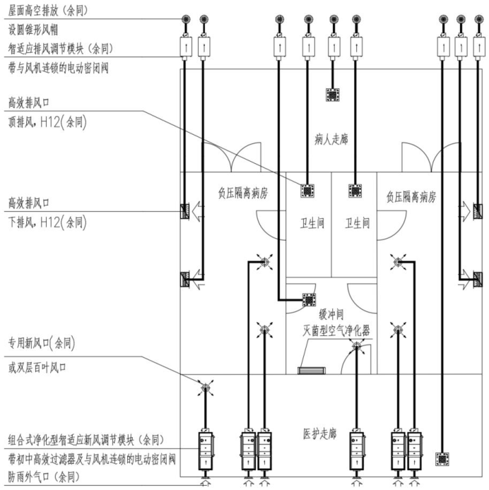
模块化独立传染病房通风系统平面布置示意图
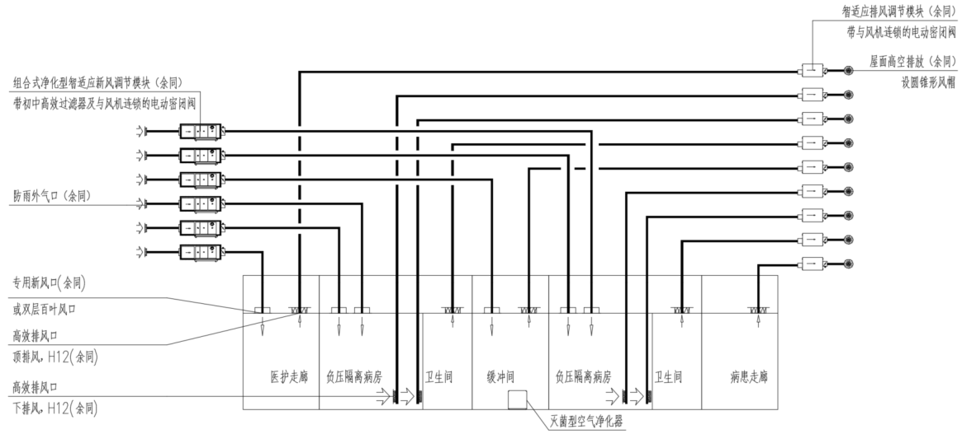
模块化独立传染病房通风系统原理图

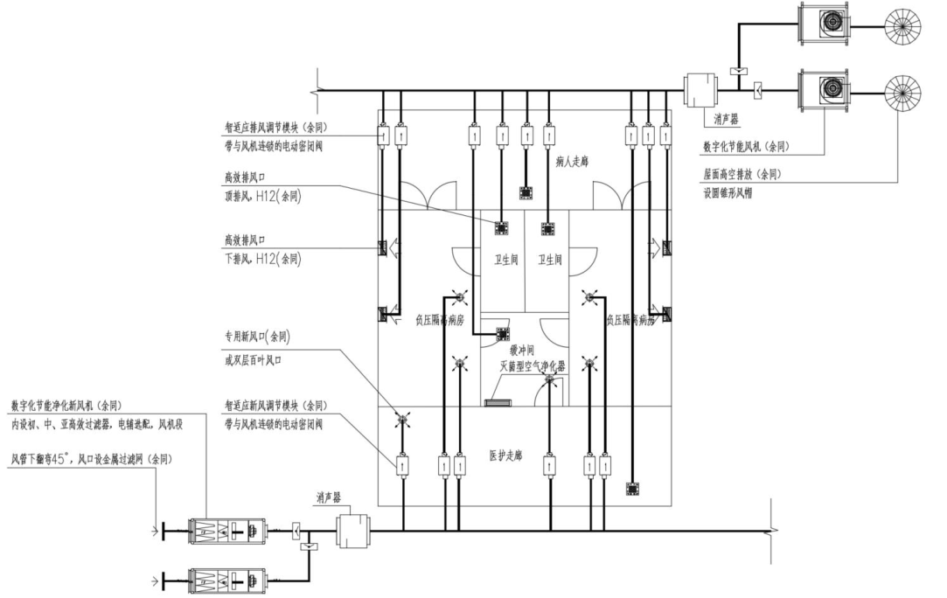
模块化多个传染病房通风系统平面布置示意图

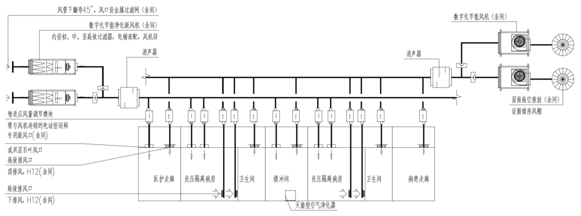模块化多个传染病房通风系统原理图
9 电气及智能化

9.1 一般规定
9.1.1 电气及智能化设计应符合《传染病医院建筑设计规范》 GB 50849、《装配式混凝土（钢结构）建筑技术标准》GB/T 51231、《医疗建筑电气设计规范》JGJ312、《民用建筑电气设计标准》GB51348、《供配电系统设计规范》GB 50052等现行标准、规范的规定。 9.1.2 装配式临时传染病区应设（总）配电室，用电设备均为一级负荷，新建病区应采用双重电源供电，并应设置应急电源。
9.1.3 变配电设备、柴油发电机组等宜采用模块化预装式成套设备，便于应急设施快速投入使用。
9.1.4 宜采用一体化的建筑设备管理系统，减少系统调试时间。 9.1.5 电气设备应选用定型成品，并结合建筑模块化单元布置，以利于快速建造。

9.2 电气设计
9.2.1 病房的下列负荷应按一级负荷供电，其中（1）至（4）项为一级负荷中特别重要负荷：
1 负压（隔离）病房医疗设备带、照明及插座；
2 传递窗电源、消毒设施电源；
3 通风系统、电动密闭阀、压差警报器；
4 负压病区消防设备；
5 空调系统；
6 其它电力及照明负荷。
9.2.2 通风系统、电热水器、空调系统应从配电室引出专用回路供电。
9.2.3 清洁区与半污染区、污染区内的用电设备不应由同一分支回路供电。
9.2.4 病房的一般照明应避免对病人产生眩光，宜采用带罩密闭型灯具，并宜吸顶安装，光源色温不宜大于 4000K，显色指数 Ra 应大于 80。照明灯具应表面光洁易于消毒。灯具布置应便于输液和隔帘导轨的安装。应采取防止灯具对卧床患者产生眩光的措施，病房地脚灯应设置在卧床患者的视线外，避免影响患者休息。
9.2.5 负压病房和负压隔离病房照度应在普通病房照度基础上提高一级（150lx），方便医护人员开展工作。病房走道和病房内宜设夜间照明，床头部位夜间照明照度不宜大于0.10lx。
9.2.6 各病房、缓冲间、病房卫生间和病区走廊、物品传递窗等需要灭菌消毒的场所应设置固定式或移动式紫外线灯消毒（辅助）设施。
9.2.7 病房内应采用模块化集成式医疗设备带，并宜考虑布置不同床位数的适配性。
9.2.8 病区配电箱不应设在患者活动区域。机电管道穿越房间、污染区与清洁区处应采取密封措施，隔墙缝隙及槽口、管口应采用不燃材料可靠密封，防止交叉感染。
9.2.9 负压病房的电动密闭阀控制开关宜设置在走廊高处，并应设置标识，防止误操作。
9.2.10 消防应急照明和疏散指示标志灯的备用电源持续工作时间不应少于1.0h。楼梯间、前室及避难间等场所疏散照明的地面最低水平照度不应低于10.0lx。
9.2.11 电线电缆的选型应采用B1级低烟无卤阻燃型。消防负荷供电线缆的选型应符合现行国家标准《建筑设计防火规范》GB 50016及地方规范的有关规定。 9.2.12 在预制构件上设置的电气开关、强弱电插座及其必要的接线盒、连接管均宜预留预埋，不应在房间围护结构安装后剔凿沟、槽、孔、洞。当现场条件无法满足时，槽盒及穿线导管亦可明敷。
9.2.13 电气与智能化管线宜与装配式结构主体分离，必须穿越装配式结构主体时，应预留孔洞或保护管，并应选择对构件受力影响最小的部位。
9.2.14 应按相关的现行国家标准做好防雷与接地、电气安全防护措施。
9.2.15 防雷接闪器优先利用建筑物的金属屋面、装配式建筑构件内的钢筋等满足规范要求的金属材料。 9.2.16 接地宜结合建筑模块化单元预留接地预埋件供接地装置连接使用，接地引下线优先利用装配式建筑构件内的钢筋、钢柱等金属构件。在预制构件上设置的接地及等电位联结端子箱应做好预埋盒及接口的预留预埋。 9.2.17 治疗室、淋浴间或有洗浴功能的卫生间应设置等电位端子箱，并应将下列设备及导体进行等电位联结：
1 设备带接地端子；
2 外露可导电部分；
3 除设备要求与地绝缘外，固定安装的、可导电的非电气装置的患者支撑物。

9.3 智能化设计
9.3.1 应设置与建设规模和业务技术、行政管理工作相适应的通信与信息网络、
消防、安防及机电设备监控等智能化基础设施系统。
9.3.2 病区应按护理单元设置医护对讲系统，单元主机应设在其护士站。病房卫生间应设置紧急呼叫按钮（拉线报警器），安装于卫生间大便器旁易于操作的位置，底边距地600mm，医护对讲设备应易于消毒。
9.3.3 条件允许的情况下，病房内应设置病人视频监视系统，实现语音或视频双向通讯，便于护士站远程视频监控。
9.3.4 负压病区的送排风机启停、送风机及电预热装置启停应联锁控制；污染区和半污染区的压差应进行有效监控。如条件允许，宜采用建筑设备监控系统。
9.3.5 应在护士站或指定区域设置病区污染区及半污染区的压差监视和声光报警装置，病房门口宜设灯光警示。
9.3.6 应根据医疗流程，对病区设置易操作、非接触式出入口控制系统，实现对清洁区、半污染区、污染区之间人流、物流的控制。当火灾报警时，应通过消防联动控制相应区域的出入门处于开启状态。
9.3.7 应设置有线网络和无线网络，为减少线路穿越污染区，宜采用无线通信，设置无线 AP 点。医护区和病房应分别设置内网和外网信息插座，满足数据和语音的需求。
9.3.8 火灾自动报警及消防联动系统设计应符合现行国家标准《火灾自动报警系统设计规范》GB 50116 的规定和消防主管部门发布的应对突发公共卫生事件的相关规定。当有线布线无条件实施时，亦可采用无线方案或独立式设备。
9.3.9 宜充分利用 5G 网络技术，设置远程会诊系统和视频会议系统等信息化应用系统，满足多方会诊需求。
9.3.10 应根据应急防控需要，设置与疾控中心、应急指挥中心等管理部门的专用通信接口。

10 医用气体设计

10.1 一般规定
10.1.1 医用气体设计应符合现行国家标准《医用气体工程技术规范》GB 50751 的规定。
10.1.2 医用真空站房应设在半污染区或污染区。医用真空汇排放气体应经消毒处理后方可排入大气，并应远离空调通风系统进风口和人群聚集区域。废液应集中收集并经消毒后处置。
10.1.3 医用空气、医用氧气和其他气体站房等不应设在半污染区或污染区。医用空气、氧气、其他气体的供气管道进入半污染区或污染区前，应在总管上设置防回流装置。

10.2 医用气体设计
10.2.1 每个床位的医用氧气终端宜设置2个，医用真空终端、医用空气终端不宜少于1个。
10.2.2 医用氧气设计流量宜按床位数同时使用率100%计算。
10.2.3 医用气体系统标准化、装配式设计要求：
1 传染病房内医用空气、医用氧气和其他气体终端组建接口宜采用集成设备带布置；
2 医用气体泵房宜采用装配式机房设计，支持场外加工、设备及管道拼接成组，由加工场地运输至现场安装。
10.2.4 装配式临时传染病房医用气体工程管道安装应符合下列规定：
1 铜管切割宜采用铜管割刀按要求截取管道，断面应无毛刺；
2 医用气体铜管应采用高频钎焊工艺焊接，焊接前使用去除剂去除管件及管道接口表面氧化膜，焊口辅以焊接助剂使用高频焊接感应器加热焊口连接，焊口使用清洗剂清洗；
3 管道焊缝的射线照相检验或超声波检验应及时进行。当抽样检验时，应对每一焊工所焊焊缝技规定的比例进行抽查，抽检比例不得低于 5％；
4 管道应使用压缩空气进行强度试验，室内医用气体管道的试验压力必须符合设计要求。设计无明确要求时，医用气体管道系统试验压力应为设计压力的1.15 倍，真空管道的试验压力应为 0.2Mpa；
5 管道在压力试验合格后应使用压缩空气进行管路分段吹扫，空气吹扫应利用已经安装并验收合格的无油旋齿风冷空压机，也可利用装置中的液氧贮气罐蓄气，进行间断性的吹扫。吹扫压力不得超过容器和管道的设计压力，流速不宜小于 20m/s。
10.2.5 空气压缩机宜选用无油润滑类型。空压机安装前先按设计图纸的尺寸放纵横安装基准线和基础几何中心线；设备就位后，顶高至一定高度，安装橡胶减震垫；减震垫安装牢固后，用加减薄钢片的方法精调水平度和垂直度，要求偏差≦0.1/‰。
10.2.6 水环式真空泵与管道连接后，不应在泵上进行焊接和气割，当确实需要时，应拆下管道或采取必要的措施，并应防止焊渣进入泵内。
10.2.7 麻醉废气排放系统、负压吸引系统应安装性能符合设计要求的过滤除菌器。
10.2.8 中心供氧气源应设中断供氧的报警装置，空气压缩机、负压吸引泵的备用机组应能自动切换。

